Посвящаем нашему славному земляку

Ежегодно 16 октября в Кудеснерской школе отмечается как одно из самых важных событий для каждого школьника. С самого утра теплым, пронзительным взглядом с портрета встречает детей в вестибюле чувашский народный писатель Василий Степанович Алентей. В течение всего дня школьники всех классов побывали на тематической экскурсии в школьном музее. Экскурсоводы, члены кружка «Музей и дети», обучающиеся 9 класса Павлова Дарья и Федорова Кристина, умеют приковать внимание посетителей музея содержательным, эмоциональным рассказом о творческом и жизненном пути славного сына Кудеснер.

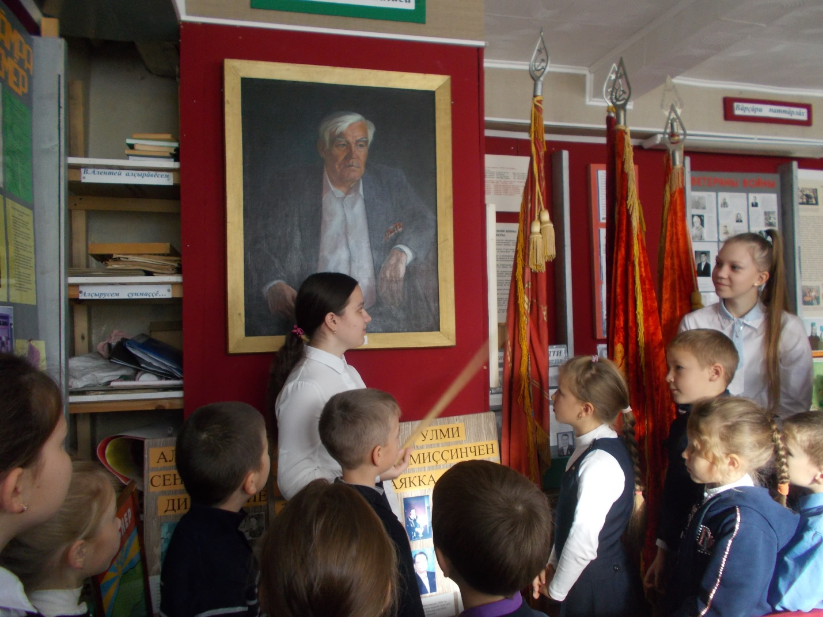

Учителя школы уделяют большое внимание патриотическому, гражданскому воспитанию школьников на примерах своих земляков. Под руководством классных руководителей все дети побывали на могиле писателя. Действительно, само оформление памятной плиты в виде раскрытой книги, цитата Василия Алентея о родном уголке на одной странице, признание в любви к супруге Софроновой Дарии Софроновне на другой странице – все это врезается в память подрастающего поколения. Низкий поклон детям и близким В.Алентея, которые смогли вложить такой глубокий смысл в содержание надгробной плиты. Парк с посаженными деревьями, памятная доска у Дома Культуры, улицы В.Алентея в Кудеснерах и в микрорайоне Радужный г.Чебоксар свидетельствуют о том, что кудеснерцы, весь чувашский народ чтут память замечательного поэта, писателя, фронтовика, труженика.

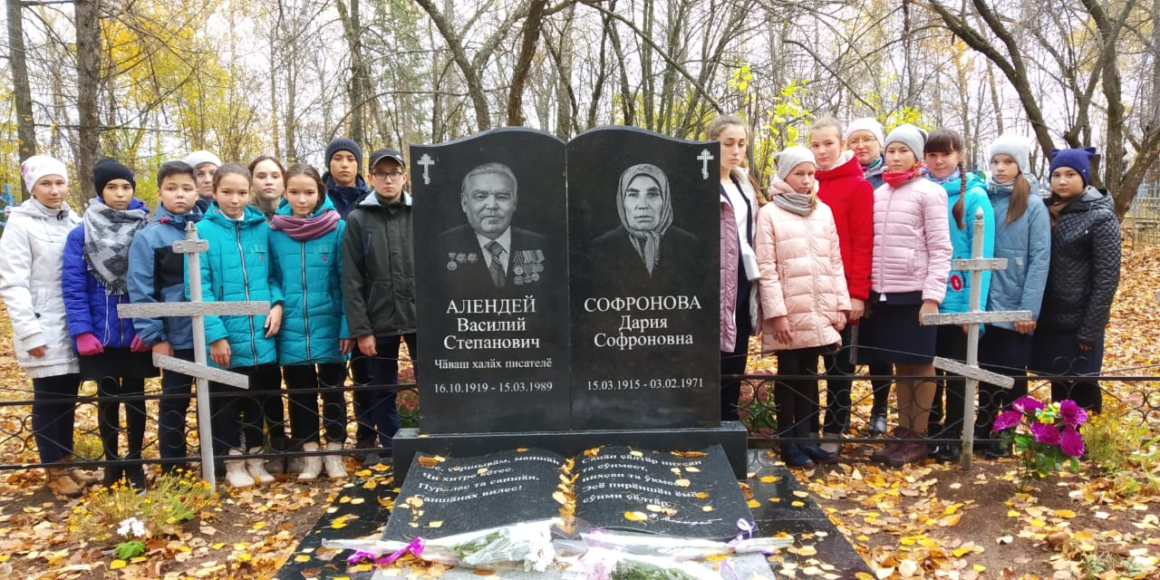

М.В.Краснова, директор МБОУ «Кудеснерская ООШ», руководитель кружка «Музей и дети».